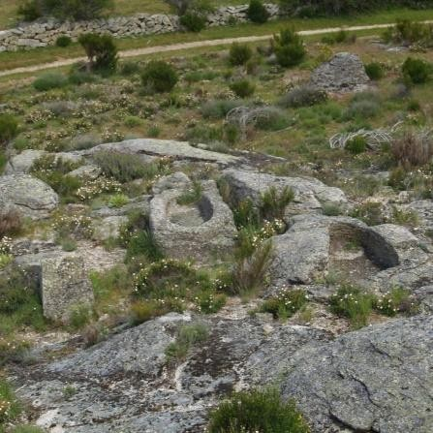
NECRÓPOLIS DE LA COBA

SAN JUAN DEL OLMO (ÁVILA)

La Necrópolis de La Coba es un extenso espacio funerario altomedieval con más de 80 sepulturas rupestres (y algunas de lajas), datadas entre los siglos VII y X, distribuido en varios núcleos a ambos lados del río Almar. El yacimiento consta de cerca de un centenar de tumbas rupestres de diversas formas, dispersas y segmentadas en varias agrupaciones. Su estudio, asociado a un poblado adyacente, es vital para la investigación de los llamados "siglos oscuros".
En primer lugar, a fecha de 22 de septiembre de 2025, se ha llevado a cabo una primera evaluación de la Necrópolis de la Coba. En este caso, la valoración se ha realizado en función de una serie de criterios, previamente establecidos, lo que permite sistematizar las percepciones recogidas y otorgar un marco más objetivo al análisis.

CRITERIO | PUNTUACIÓN | JUSTIFICACIÓN
Desplazamiento y conectividad | 6/10 | No cuenta con transporte público, por lo que es necesario transporte privado.
Accesibilidad Universal | 5/10 | El terreno hace inaccesible el acceso a personas con capacidades reducidas.
Información e interpretación | 7/10 | Cuenta con cartelería informativa in situ, además de en medios digitales.
Equipamiento de Apoyo | 5/10 | No existen equipamientos de apoyo como aseos o zonas de descanso.
Conservación | 9/10 | A pesar de la erosión natural, se encuentran en un excelente estado de conservación.
Reconocimiento Legal | 5/10 | No está declarado Bien de Interés Cultural (BIC)
Vigilancia y Seguridad | 5/10 | No posee sistemas de vigilancia ni seguridad.
Gestión de la Visita | 8/10 | Aunque sean de acceso libre, cuentan con visitas guiadas, previa reserva.
Sostenibilidad | 5/10 | No hay indicios de algún plan de sostenibilidad ni medio ambiente.
Integración Social | 9/10 | Se realizan actividades, como campañas de excavación o rutas, que permiten integrar el patrimonio con la población.
Valoración final | 64/100

Por otro lado, se ha elaborado, en la misma fecha, una segunda valoración de la Necrópolis de Coba a partir del análisis de las reseñas compartidas por los usuarios en

la plataforma de Google. Se han tenido en cuenta para la valoración un total {{REVIEWS}} reseñas, cuya puntuación es de {{NOTE}} sobre 5.
La necrópolis destaca por su valor arqueológico y natural, siendo un lugar interesante para descubrir vestigios del pasado en plena sierra. No obstante, las reseñas coinciden en que el acceso está mal señalizado y poco cuidado, lo que dificulta la visita.
{{DOUBLE_GRAPH}}

Evolución de la cantidad de reseñas y valoración de los usuarios en Google

Además, a partir de dichas reseñas, se han identificado los principales puntos positivos y negativos, que se pueden resumir de la siguiente manera:

Aspectos positivos:
- Yacimiento arqueológico con mucha historia y valor educativo.
- Entorno natural muy bonito y tranquilo.
- Experiencias enriquecedoras en visitas guiadas.

Aspectos negativos:
- Acceso difícil, mal señalizado y con zonas poco cuidadas.
- Falta de sombras o infraestructuras para la visita.
- Ausencia de carteles claros sobre normas de entrada.

 | VERDE | AMARILLO | ROJO
SEMÁFORO DE VALORIZACION: | 74

Por último, se han incorporado las votaciones procedentes de Google Reviews, que permiten generar gráficas de evolución temporal y realizar la detección automática de tendencias en la percepción social del bien patrimonial.
{{RATING_EVOLUTION_GRID}}
Evolución de las valoraciones de los usuarios en Google y la línea de tendencia
{{MEAN_EVOLUTION_GRID}}
Evolución de la puntuación de los usuarios en Google y la línea de tendencia

{{RATINGS_OVER_TIME_GRID}}

Evolución de las valoraciones de los usuarios en Google a lo largo del tiempo

